平成30年7・8月号



〒892-0816
鹿児島市山下町15-1
かごしま市民福祉プラザ内
メールボックス11番
TEL 090－8760－2092

鹿児島中央ロータリークラブ提唱
RCC：ロータリー地域社会共同隊
http://www.dog-cat-kagoshima.org/

犬猫譲渡会・決定数
第639回譲渡会(6月24日)
子猫1匹
第640回譲渡会(7月8日)
子猫1匹
第640回譲渡会以降
子猫3匹
第641回譲渡会(7月15日)
成猫1匹・子猫3匹
第642回譲渡会以降
子猫1匹
第643回譲渡会以降
子猫3匹
第644回譲渡会(8月12日)
成猫2匹
これまでの合計譲渡数
猫：3,820匹
犬： 872匹
合計：4,692匹

8月26日 天文館 『そら猫』同ビル5階
9月9日 天文館 『そら猫』同ビル5階
9月16日 天文館 『そら猫』同ビル5階
9月23日 天文館 『そら猫』同ビル5階

◎夏季、譲渡会会場変更のお知らせ
今年も猛暑日が続きます。猫たちの健康面を 考慮して屋内で開催します。
今のところ、１０月までを予定しております。 場所：天文館『そら猫』(呉服町1-18)同ビル5階
※譲渡会では、飼い主のいない猫(野良猫)の不妊手術、里親探し、地域猫についてのご相談を受け付けております。
捕獲のむずかしい猫の場合、トラップケージ(捕獲機)の貸出をしております。
貸出をご希望の方は、事前にお電話でご連絡下さい。０９０－８７６０-２０９２（９：００～１９：００）

会で行った不妊手術数8,947匹(8月20日現在)
～奄美の「ノネコ」334匹TNR～
西表島や対馬ではヤマネコが天然記念物として大切に保護されています。一方奄美大島では天然記念物の「奄美のクロウサギ」を捕食する害獣として「ノネコ」は駆除されようとしています。元々「ノネコ」は山には生育していませんでした。心無い人間が山に遺棄し、過酷な状況を必死に行き抜き命をつないで来たのが「ノネコ」なのです。
私達にとっては「クロウサギ」も「ノネコ」も同じ命であり、どちらかを犠牲にしていいとは思っていません。ただ近年奄美大島を含む南西諸島を「世界自然遺産に」と言う機運が高まり、この「ノネコ」の存在がクローズアップされて来ました。
正直なところ奄美大島ではこれまで「クロウサギ」の存在も一部の人にしか関心を持たれずその価値も知られていませんでした。近年「自然遺産登録」が注目され、それが「島の経済発展に寄与する」という認識が広まり初めて注目されたのです。
10年ほど前当会も「ノネコ」の存在に注目し、その供給源になっている人間居住地の「野良猫」「飼い猫」の避妊手術を勧めようと市議会に陳情書を提出した経緯がありました。
1.「ノネコ」を捕獲し手術して元の場所に返す。
2.「ノネコ」予備軍の野良猫を手術して元の場所に返す。
3.「飼い猫」を含め動物愛護思想を普及し、適切な飼養を啓発する。
これらを早くから呼びかけましたが、奄美ではただ「野良猫に餌をやるな」との主張で猫を介して愛護派と駆除派が対立してきました。長年の無責任な人間の活動により生まれた人間居住地での「野良猫」と山中での「ノネコ」です。一朝一夕にこの問題は解決できません。そこで当会として今できる事は何かと考え、1昨年から奄美市の獣医さんと提携して、野良猫の手術助成をして参りました。特別料金で手術していただき、その手術した猫のリストをいただいて毎月助成金を支払う方式をとりました。この1年半で334匹手術しTNRしました。今年度にはいってからは奄美市がようやく野良猫のTNR事業を始められたため、当会で関わるTNRは減少しています。
現実に「クロウサギ」にとっての最も脅威になっているのが「ノネコ」なのかどうか、様々な立場の方によって意見が違います。「ノネコ」の捕食が一番と言われる方により発表される「ノネコ」が「クロウサギ」を咥える様子を写した写真はショッキングです。かたや林道を走る車による交通事故が一番と言われる方もあります。他の動物による捕食や、環境破壊による影響を言われる方もあります。これらの原因が全て絡んでいるのが真相かもしれません。ただこのまま議論を続けるだけでは解決には進まないのは事実です。今も過酷な状況の中でも山中で「ノネコ」の子供が生まれています。「クロウサギ」の捕食もあるでしょう。今回の自然遺産登録の機運に、これまで放置されてきた「ノネコ」「ノラネコ」の存在が知られ、少しでも愛護の方向に進んでいけたらと切に願っていますが、ただ経済的な恩恵を理由に「クロウサギ」の存在をアッピールし、その敵は「ノネコ」だという考えには私たちは組しません。今回申請が延期されたことは「本当の自然遺産登録とは？」を問いかける良い機会だと思います。拙速に進めず「同じ命」である「クロウサギ」と「ノネコ」について島民の方にもしっかりと考えていただきたいと思います。奄美ではまだまだ「自然遺産登録」についての民意が醸成されていないと思います。物事を経済面だけで考えるのでは、今奄美の持つ稀有な資源・宝物の価値を却って損なう危険があると思います。
私達は現在これが正解だという解決策を持ちません。ただ今できる事は島民のかたの愛護思想を啓発する事、「ノネコ」の予備軍である「ノラネコ」「飼い猫」を手術して望まれない命が生まれないようにする事だと考え行動して参ります。
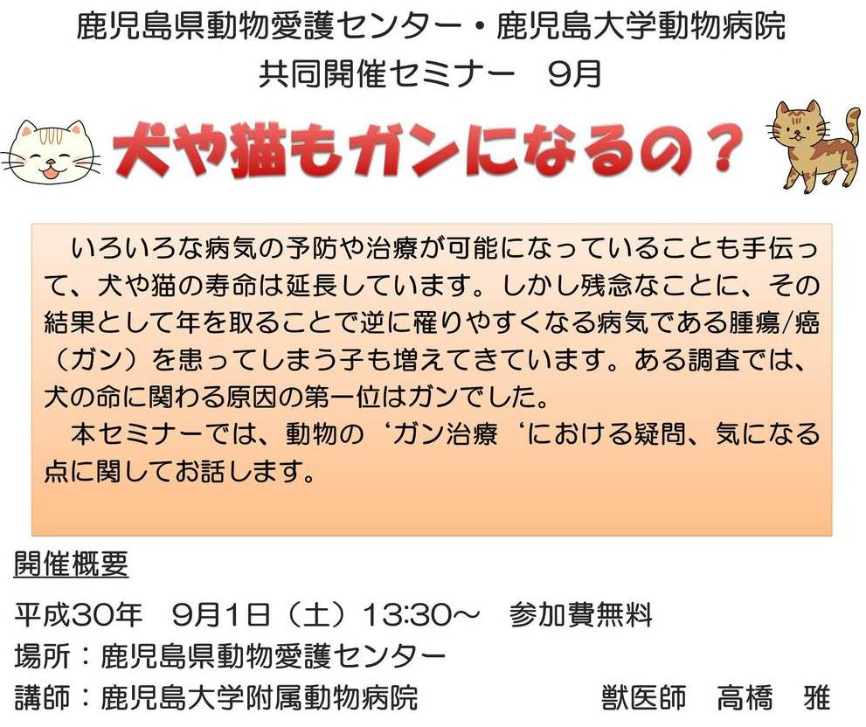 ※事前予約は不要ですので、当日は直接、動物愛護センターまでお越しください。
お問合せ先：鹿児島県動物愛護センター
霧島市隼人町小田1493-1 電話：0995-44-6301 http://dogcat.pref.kagoshima.jp/
ご支援をお願いします。
賛助会員会費・寄付について・・・
当会では、不幸な犬猫を救う為に日々活動しておりますが、まだまだ地域社会の理解は十分ではありません。運営・活動資金も不足しております。多くの方に私達の活動をご理解頂き、ご支援くださいますよう心からお願いいたします。
寄付金をお振込みいただいた方は、差し支えなければお礼状を送らせていただきますので、当会までご連絡ください。
- フード・ペット用品のご寄付も随時受け付けております。事前に電話でご連絡ください。

会費・寄付金の振込先
・鹿児島銀行 本店 普通預金
口座番号 2362041
特定非営利活動法人犬猫と共生
できる社会をめざす会鹿児島
・ゆうちょ銀行
店番：788 店名：七八八（ﾅﾅﾊﾁﾊﾁ）
普通預金 口座番号0024674
特定非営利活動法人犬猫と共生
できる社会をめざす会鹿児島

・会費：1口3000円から（何口でも可）
ご寄付も随時受け付けております。

